

Anotace:
- materiál je určen k provedení laboratorní práce
- žáci pracují ve dvojicích popřípadě trojicích
- pomůcky připravuje vyučující, vejce si donesou žáci z domova
- žáci jsou vedeni k důslednému dodržování pracovního návodu
- vyzkouší si praktickou práci s pomůckami v laboratoři
- dbají na přesný popis pozorovaných skutečností
- porovnávají různé vzorky mezi skupinami a upozorňují na drobné rozdíly
- uvědomí si důležitost důkladného pozorování a přesného uvádění výsledků a závěrů z provedené práce
- práce vede k důkladnému procvičení učiva

LABORATORNÍ PRÁCE
Téma: Stavba ptačího vejce
Úkol: Pozorovat stavbu a složení slepičího vejce
Pomůcky: miska, vajíčko, pinzeta, kapátko, roztok kyseliny octové, vzorek vápence, kahan, zápalky, kádinka, zkumavka, voda, sůl, lžička
Postup: a) Otočte vejce širším koncem nahoru a opatrně pomocí pinzety vyťukejte otvor. Pozorujte vzduchovou komůrku mezi dvěma papírovými blánami.
b) Rozklepněte vajíčko do misky a pozorujte žloutek, bílek a poutka.
c) Najděte zárodečný terčík. Porovnejte svá pozorování s ostatními. Uveďte, proč některé vajíčko zárodečný terčík má a jiné ne. Nakreslete a popište stavbu vejce.
d) Na skořápku kápněte roztok kyseliny octové a pozorujte změny. Potom kápněte stejný roztok na vzorek vápence a porovnejte.
e) Do kádinky odeberte vzorek bílku, přidejte trochu vody a několik zrníček soli. Nalijte do zkumavky a důsledně protřepejte. Zkumavku opatrně zahřívejte nad plamenem kahanu. Zapište pozorované změny a vyvoďte obecný závěr o vlastnosti bílkovin při zahřívání.
Pozorování a závěry:

Řešení:
- Na širším konci vajíčka je mezi papírovými blánami vzduchová komůrka, pak se obě blány spojují.
- Žloutek je ve vajíčku upevněn poutky.

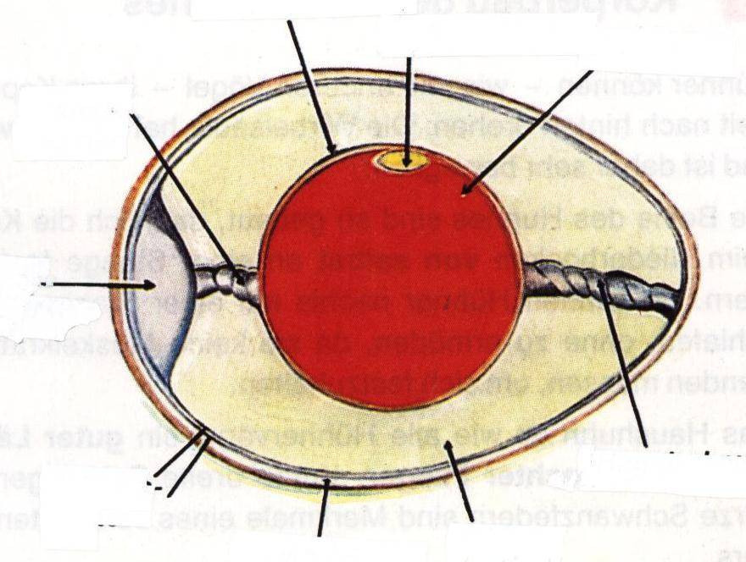
papírová blána
zárodek
bílek
poutko
poutko
vzduchová komůrka
papírová blána
skořápka
žloutková blána
žloutek

Zárodečný terčík mají pouze oplozená vajíčka.
d) Při kápnutí roztoku kyseliny octové na skořápku i na vzorek vápence se začaly na povrchu tvořit bublinky a šumět. Tím jsme dokázali obsah vápníku ve skořápce.
e) Bílek po zahřátí zbělal a srazil se. Bílkoviny se při zahřátí nevratně srážejí.

Citace: obrázek je školní práce autorky

